2024 InterShoetec GuangZhou
International Shoes Machinery Material Leather Industry Fair
2024广州国际鞋机鞋材皮革工业展
（与秋季广交会鞋类同期举行）
基本信息：
时 间：2024/10/31-11/2
展 馆：广州-琶洲-保利世贸博览馆
展会规模：40000平方米（预计），展商数量：500+家（预计）
地 点：广州市海珠区新港东路1000号（琶洲地铁站C出口）
主办单位：广东省皮革协会、广州广旅展览策划有限公司
承办单位：广州广旅展览策划有限公司
关于展会：2024年展会将与第136届广交会鞋类展同期同行
上届展会来自国内的200多家参展商带着他们的新产品、新技术、新设备荟聚一堂争奇斗艳！为现场的采购商们展示了最前沿的产品和行业趋势，现场收获了不错的效果。2024年展会将与第136届广交会同期同行，出口内销两旺，历届广交会前来订货的外商达20万之多，遍及170个国家和地区，成交额逾千亿美元，可谓万商云集，商机无限；本次展会恰紧接在第136届中国进出口商品交易会（简称秋交会）第三期鞋类展同时期举办，非常方便海内外专业贸易商及买家莅临采购参观。必将带来出口、内销两旺。展会将为您呈现精彩的制鞋行业盛会。
朝夕勤勉，永不懈怠！目前我国鞋机业已经走过高速发展的黄金期，进入到智能化、自动化和创新时代的窗口期。经过2021、2022、2023三年的沉淀，一大批鞋机企业在技术上、资金上都打下了良好的基础，既有抵御金融危机、鞋企外流等不利形势的能力，又有了技术底蕴、创新求变的技术实力。紧跟着全球制鞋机械智能化、自动化的趋势，我国制鞋机械自主研发、创新比例激增，产品的技术含量增加，附加值也随之提高。
业内知名企业纷纷亮相，疫情后制鞋企业亟需参加展会推动经济复苏
往届展会我们邀请到业内知名参展企业（排名不分前后）：世创、凯嘉、德士隆、申明、仲大、世邦、中仁、海宇、德裕、炬达、海峰、今功、金锋、温美、金玖、金凯、柱峰、鑫佳、立锋、点亮、日和、华森、马士通、正意、东凌、宏裕、知守、衣拿、深慧视、德佳、星驰、鸿科、佳运、杰羽、永正、陆鑫、金悦来、优利、腾宏、飞越、腾宇龙、孟成、昌启、精能、恒联、欧美克、厚骏、东瑞、台威、九州、意利、超音速、捷圣、华克普、航展、鸿正、海飞、比富、晋江一通等企业前来参展。2020-2022年连续三年的疫情给鞋企也带来了极大冲击，遭受重创后的市场急需更多的新产品和新技术作为亮点来引领行业的稳定发展，而此时的展会正是企业宣传推广公司实力及新产品的最佳平台，也是行业市场恢复秩序迫切需要的强心剂，企业亮相展会为的就是在疫情全面结束之后迅速占领处于“停滞”和“空白”的市场。把握住这一机遇，才能在行业复苏之际迅速打开市场，决胜未来的发展。
携手并进，展望未来
随着中国制鞋业的迅猛发展，我国已成为最大鞋类生产及出口国。与此同时，作为制鞋行业的领头羊中国鞋机行业也迅速发展起来，从“中国制造”转型到“中国智造”。2023年，我们将继续扩大展会的宣传，力求提高鞋机鞋材专业展的全球影响力，为鞋机鞋材企业更好地开拓国内市场提供一个更佳的宣传展示平台。
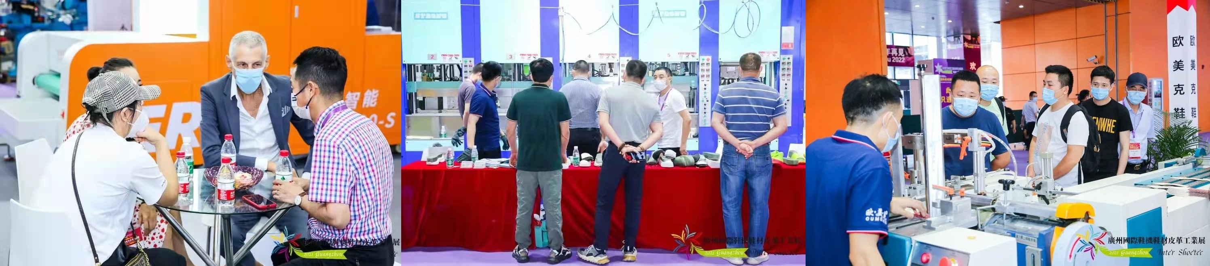
展品范围：
鞋机、鞋材、鞋类配件、皮革、合成革（PU/PVC）、皮革化工、真皮、原材料、五金配饰；制鞋机械、箱包皮具机械、缝制设备、印花设备、激光切割设备等相关配套产品。
承办单位联络处：
广州广旅展览策划有限公司
公司地址：广州市天河区中山大道西1132号汇鑫大厦408室
联系人：王经理 13650761563 QQ ： 3337838625
电 话：020-87585873
电 邮：3337838625@qq.com
Website：www.Slfchinafair.com
